Занимательный материал.

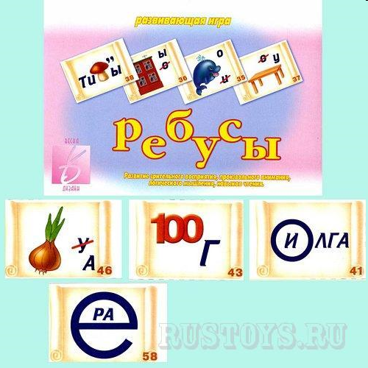

Игры на развитие воображения «Дорисуй и назови предмет»
Игры – головоломки: «Танграм»

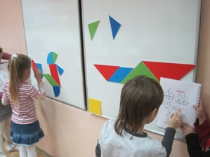
ЛЭПбук
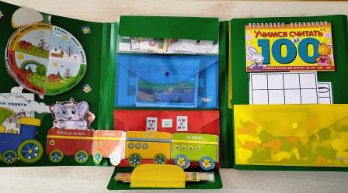
Задачи-шутки
Логические задачи

Воспитателям на заметку!
Игра – одно из средств воспитания и обучения детей дошкольного возраста. Она содержит в себе большие возможности в учебном и воспитательном процессе обучения дошкольников. Игра может успешно использоваться и как форма обучения, и как самостоятельная игровая деятельность, и как средство воспитания различных сторон личности ребенка. Использование игр способствует повышению уровня сформированности элементарных математических представлений у дошкольников.
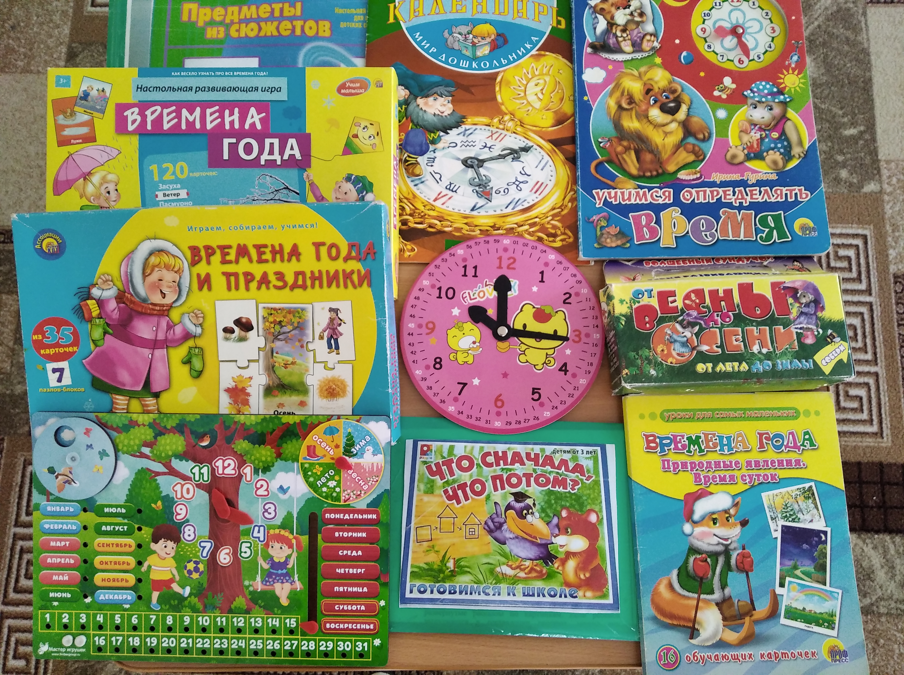

УСПЕХОВ В РАБОТЕ!

МДОАУ Детский сад №106
««Анютины глазки» комбинированного вида»
г. Орска

Буклет для воспитателей

«Формирование элементарных математических представлений у дошкольников в процессе игровой деятельности».

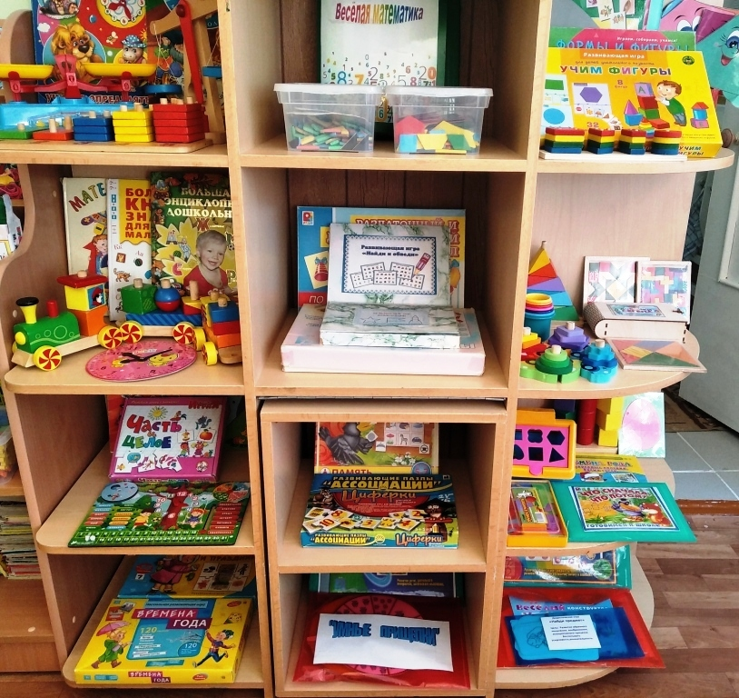

«С ребенком надо играть, играть заинтересованно и увлеченно, и тогда наградой нам будут их горящие глаза и желание играть еще и еще»
Петерсон.Л.Г

Подготовила воспитатель :Каракат Н.А.

2025

Значение дидактической игры для детей дошкольного возраста.
Выполняя функцию средства обучения, дидактическая игра служит одним из основных средств развития детей. Она помогает усвоению, закреплению знаний. Использование дидактической игры повышает интерес детей к учебной деятельности, развивает сосредоточенность, обеспечивает лучшее усвоение материала.
Основная особенность дидактических игр определена их названием: это игры обучающие. Они создаются взрослыми в целях воспитания и обучения детей. Но для играющих детей воспитательно-образовательное значение дидактической игры реализуется через игровую задачу, игровые действия, игровые правила.

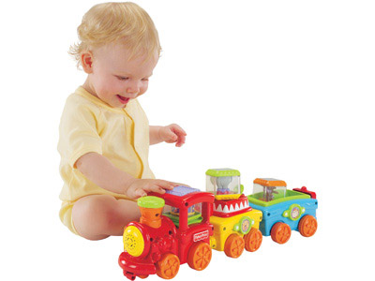
Задачи, которые ставят перед собой математические игры:

* Развивать образное логическое мышление и произвольное внимание.
* Развивать интерес к решению познавательных творческих задач, к разнообразной интеллектуальной деятельности.
* Формировать способность детей к анализу и синтезу.
* Формировать навыки самоконтроля и самооценки.
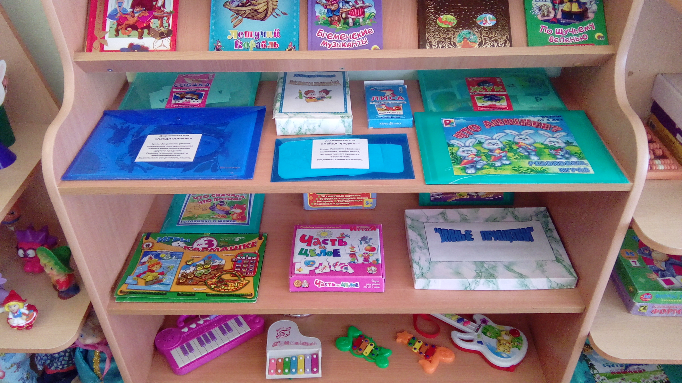
Классификация
Математических игр:

- Игры с цифрами и числами;
- Игры на ориентировку в пространстве;
- Игры путешествия во времени;
- Игры на развитие логического мышления;
- Игры с геометрическими фигурами.

